**CASOS DE PRUEBA-PROYECTO SPORTSHOCK**

|  |  |  |  |  |  |  |
| --- | --- | --- | --- | --- | --- | --- |
| **ID** | **Descripción del**  **caso de prueba** | **precondiciones** | **pasos** | **Resultado esperado** | **Resultado obtenido** | **Estado** |
| **01** | Registro de nuevo usuario | El usuario no debe estar registrado previamente | 1. Ingresar al formulario de registro2. Llenar los datos requeridos3.  Hacer clic en el botón  “Registrarse” | El sistema debe crear la cuenta del usuario y mostrar un mensaje de éxito o redirigir al  inicio de sesión | El sistema permitió el registro correctamente y mostró la confirmación esperada | Aprobado |
| **02** | Inicia sesión con un nuevo usuario existente | El usuario debe estar registrado previamente | 1. Ir al formulario de inicio de sesión2. Ingresar correo y contraseña válidos3. Hacer clic en “Iniciar sesión” | El sistema debe iniciar y mostrar el entorno del usuario | El sistema redirigió correctamente al entorno del usuario tras iniciar  sesión | Aprobado |
| **03** | Visualización del catálogo de productos | El usuario debe estar en la página principal o haber iniciado sesión | 1. Acceder a la sección de productos2.  Visualizar el catálogo completo | El sistema debe mostrar los productos disponibles con sus imágenes, precios y  descripciones | El catálogo se mostró correctamente con toda la  información esperada | Aprobado |
| **04** | Agregar productos al carrito | El usuario debe estar logueado y haber  accedido al catálogo | 1. Seleccionar un producto2. Hacer clic  en “Agregar al carrito” | El sistema debe agregar el producto al carrito y  actualizar el total | El producto se agregó correctamente al carrito y se reflejó en el total | Aprobado |
| **05** | Eliminar un producto del carrito | El usuario debe tener al menos un producto  en el carrito | 1. Ir al carrito de compras2. Hacer clic en “Eliminar” en el  producto deseado | El sistema debe eliminar el producto del carrito y actualizar la vista | El sistema eliminó correctamente el producto  y el total se actualizó | Aprobado |
| **06** | Ver los detalles de un producto  específico | El usuario debe estar en el catálogo | 1. Hacer clic en un producto del catálogo2. Esperar a que se cargue  la vista de detalles | El sistema debe mostrar información ampliada del producto (nombre, precio, descripción, imagen) | Los detalles del producto se mostraron de forma clara y correcta | Aprobado |
| **07** | Enviar un comentario a través del formulario de  contacto | El usuario debe tener acceso a la sección de contacto | 1. Ir a la sección  “Contacto”2. Llenar los campos  requeridos3. Hacer clic en “Enviar” | El sistema debe registrar el comentario y mostrar un mensaje  de confirmación | El comentario fue enviado con éxito y se confirmó en pantalla | Aprobado |

**01**

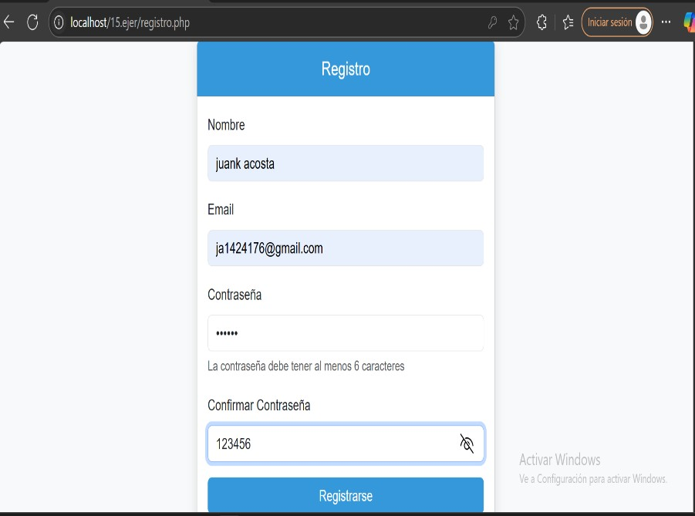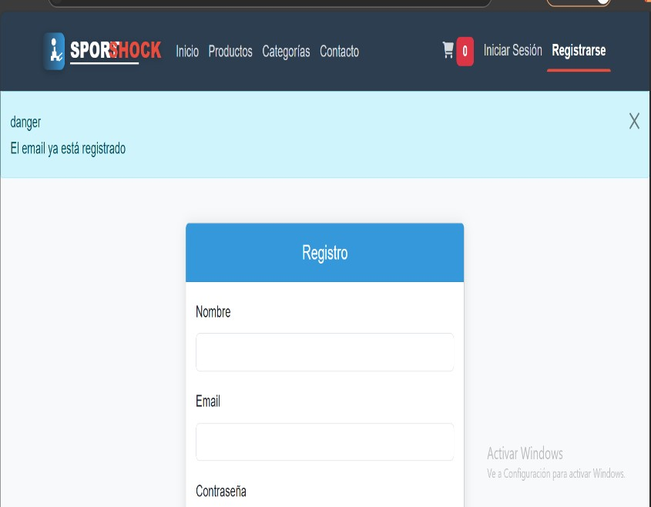

**02**

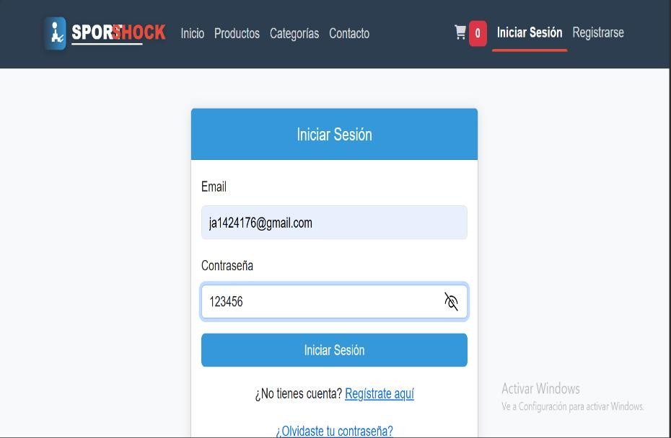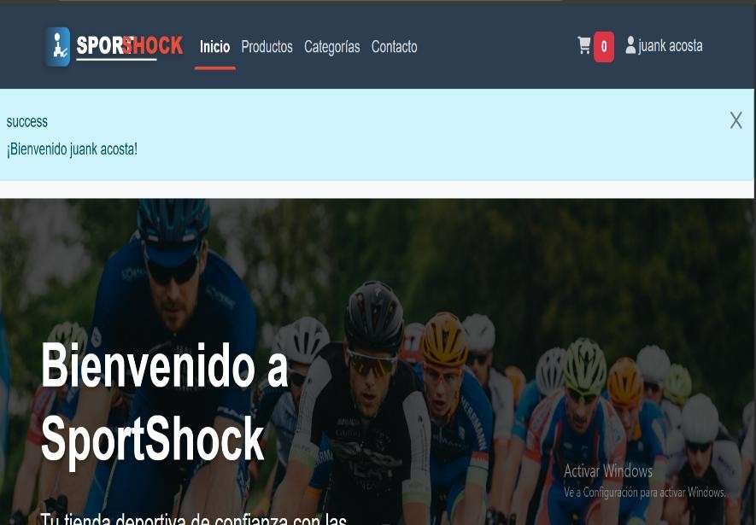

**03**

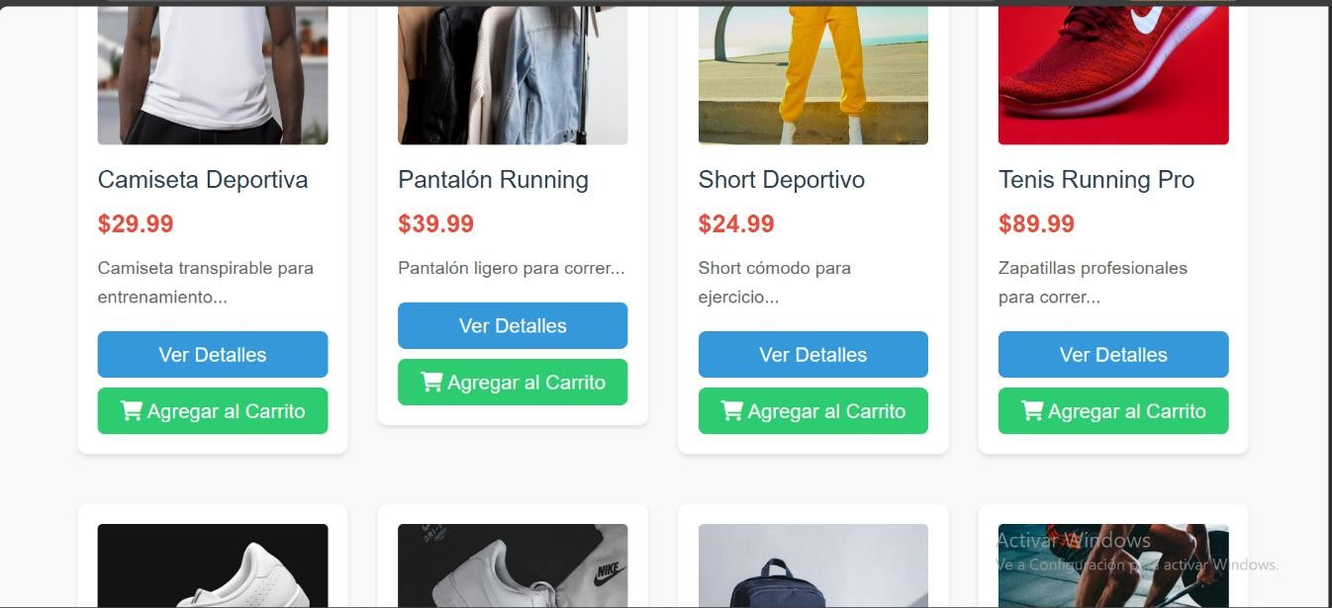

**04**

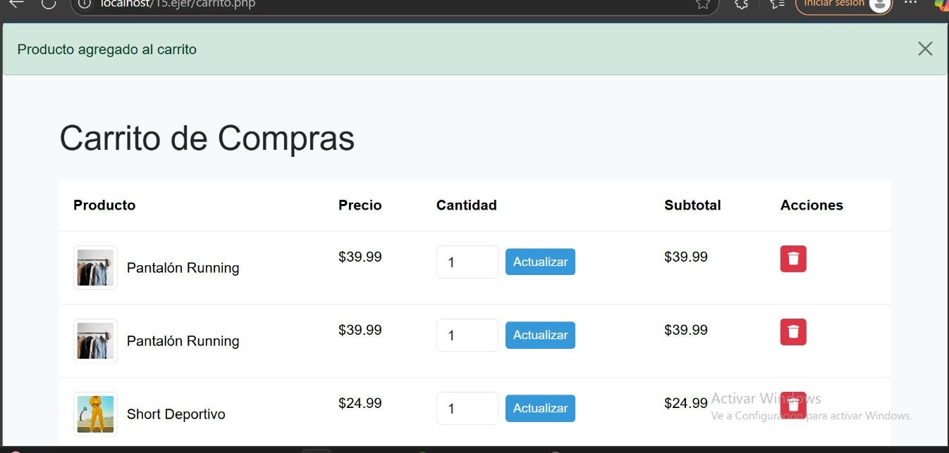

**05**

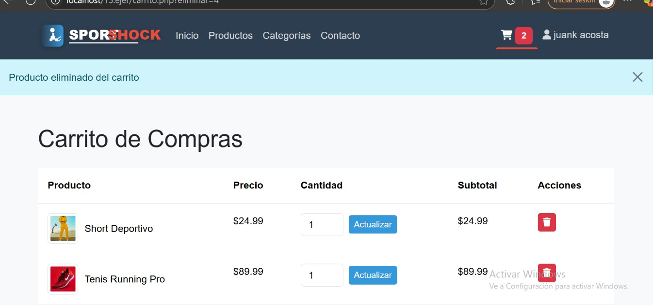

**06**

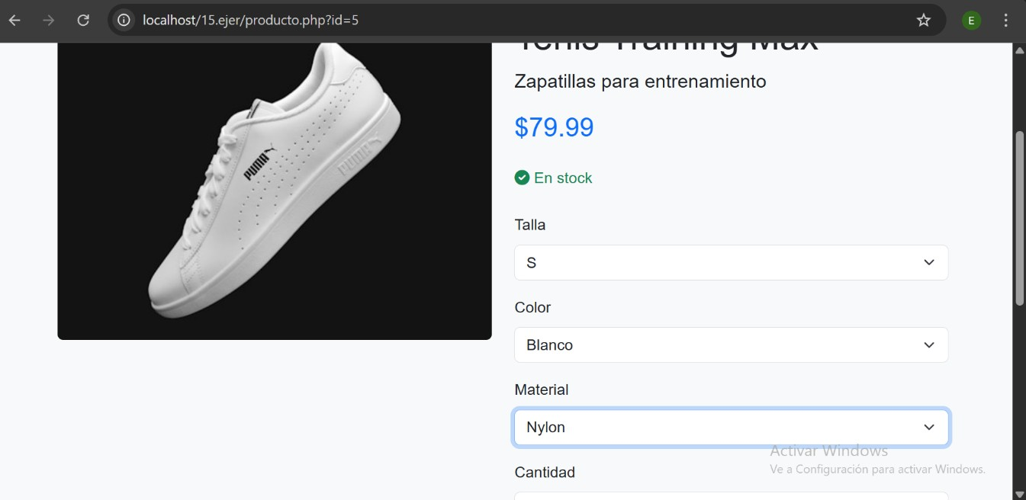

**07**

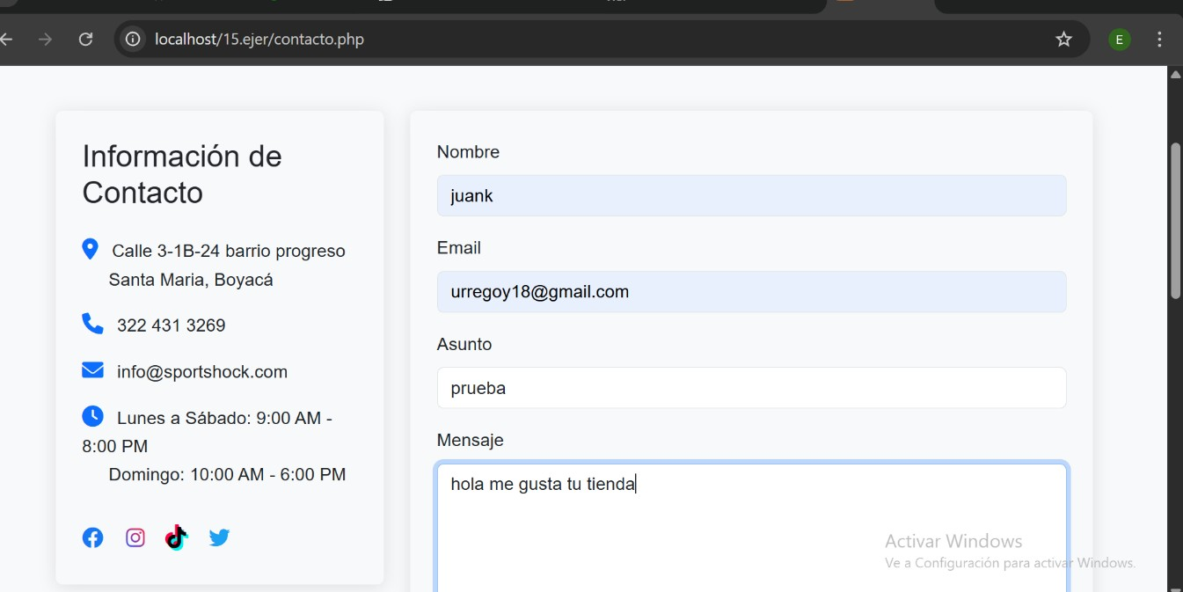

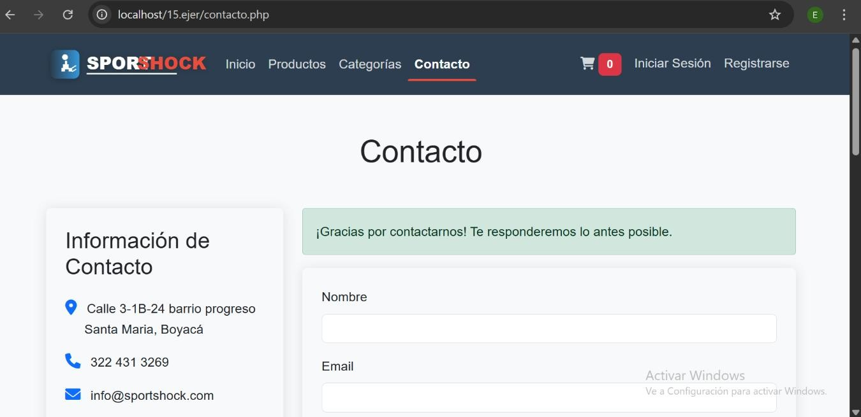

**PRUEBA HECHA EN SELENIUM IDE**

